№26-41 2026（令和8）年9月17日
全保協ニュース
〔協議員情報〕
全 国 保 育 協 議 会
TEL. 03-3581-6503 FAX. 03-3581-6509
ホームページアドレス〔 https://www.zenhokyo.gr.jp 〕
－今号の目次－
- 保育所等関連状況とりまとめ（令和8年4月1日）公表（こども家庭庁） １
- 令和8年社会福祉施設等調査のご協力のお願い(厚生労働省) 4
-----------------------------------------------------------------------------------------------------------------------------------------
◆保育所等関連状況とりまとめ（令和8年4月1日）公表（こども家庭庁）

8月28日、こども家庭庁は、令和8年4月1日時点での保育所・認定こども園等の定員や待機児童の状況をとりまとめ、公表しました。
本とりまとめは、全国の保育所等の状況を把握することを目的に毎年実施されているもので、平成27年度の調査からは保育所に加え、幼保連携型認定こども園等の特定教育・保育施設と特定地域型福祉事業（小規模保育事業等）※を含めて集計されています。
※うち、2号・3号認定
とりまとめによると、保育所等の利用定員は302万人（令和7年比1.3万人の減）となり、保育所等を利用する児童の数は265万人（令和7年比3.2万人の減）となっています。また、待機児童数は2,435人と昨年に比べて181人増加しているものの、待機児童のいる市区町村は、令和7年から22減少して189市区町村となっています。
定員の充足率（全国）は87.7％であり、令和7年4月から0.7％減少しています。
【保育所等関連状況取りまとめのポイント】
- 保育所等利用定員※は302万人（前年比1.3万人の減少）
- 保育所等を利用する児童の数は265万人（前年比3.2万人の減少）
- 待機児童数は2,435人で前年比181人の増加
・待機児童のいる市区町村は、前年から22減少して189市区町村。
・待機児童が100人以上の市区町村は、前年から2増加して3自治体。
- 定員充足率は87.7％（前年比0.7％の減少）
※なお、令和8年熊本地震の影響により熊本県内各自治体のデータが未確定のため、本取りまとめにおけ
る各種データは暫定値となっており、今後、修正が生じる場合がある。

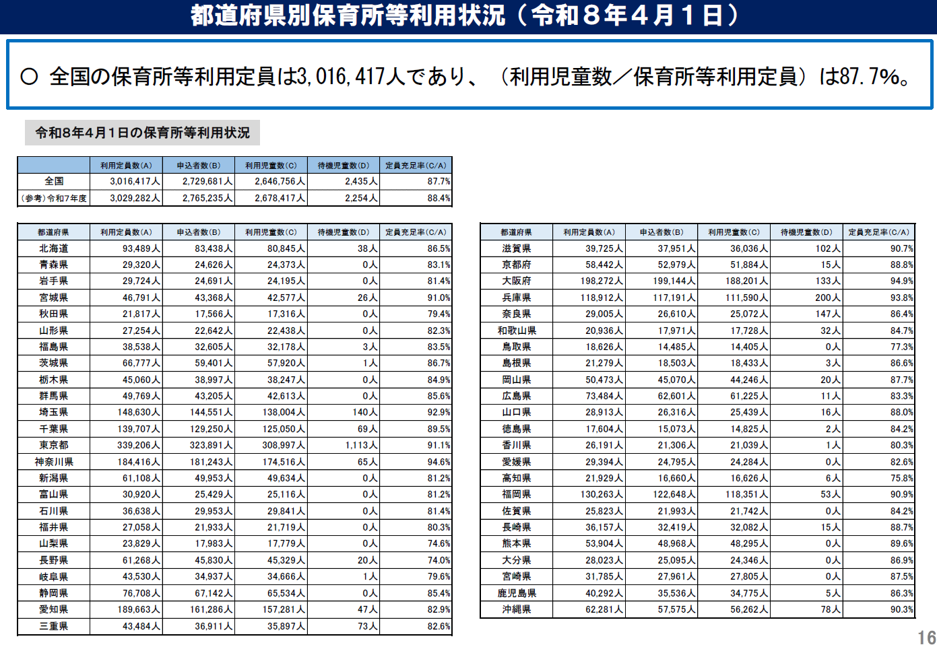

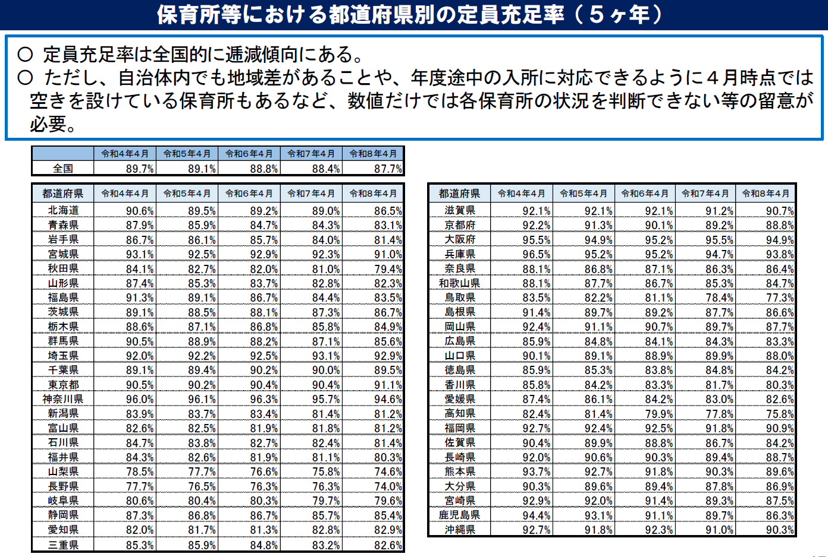

保育所等を利用する児童が減少している一方で、保育所等利用率は全年齢平均で55.7％となっており、就学前児童数の過半数を占めています。女性の就業率や共働き世帯の割合は年々増加しており、それにともない、保育所等利用率も右肩上がりとなっています。
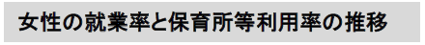
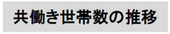
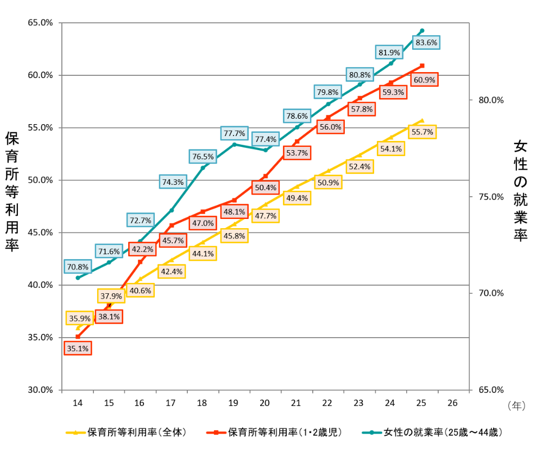

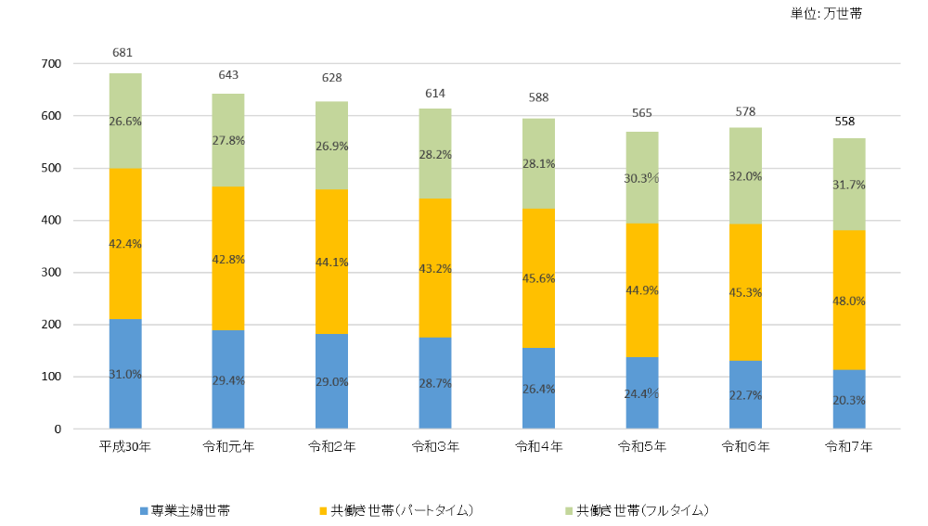
保育所等関連状況取りまとめの詳細は下記ホームページをご確認ください。
詳細は、こども家庭庁ホームページからご確認ください。
【こども家庭庁 保育所等関連状況取りまとめ】

こども家庭庁 ＞ ホーム ＞ 政策 ＞ 保育 ＞ 保育所等関連状況取りまとめ ＞ 保育所等関連状況取りまとめ（令和8年4月1日）
https://www.cfa.go.jp/policies/hoiku/torimatome/r8

- 令和8年社会福祉施設等調査のご協力のお願い（厚生労働省）

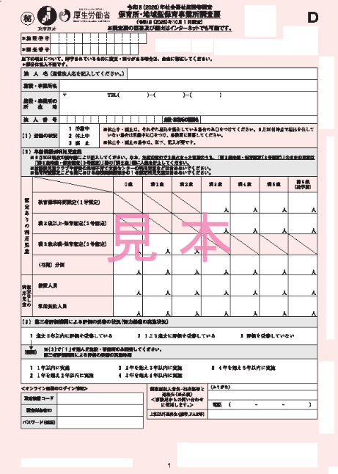社会福祉施設等調査は、全国の社会福祉施設等の数、在所者、従事者の状況等を把握し、社会福祉行政の推進のための基礎資料を得るため、厚生労働省が毎年実施しているものです。
本調査の結果は、社会福祉分野の人材確保や制度改革に係る検討資料として広く活用される重要な調査です。
今年度も、10月1日を目途に、保育所、保育所型認定こども園、小規模保育事業所等に対し、調査票が郵送されます（オンライン回答も可能）。
会員の皆さまにおかれましては、調査へのご協力をよろしくお願いいたします。
